Муниципальное бюджетное дошкольное образовательное учреждение «Детский сад общеразвивающего вида с приоритетным осуществлением деятельности по эстетическо-художественному направлению № 72 «Кэнчээри» городского округа «город Якутск».
В марте 1966 года вышел приказ о том, что заведующей деткомбинатом назначена Бобровская Зоя Газизовна. И с этого времени началась реконструкция здания конторы совхоза «Якутский» в деткомбинат, который располагался в деревянном одноэтажном доме,с. Тулагино по улице Николаева,17. Была произведена полная перепланировка всех помещений (кабинетов) в групповые ячейки, где размещалась одна смешанная группа, которая в последующие годы была разделена на две: раннего и дошкольного возраста.
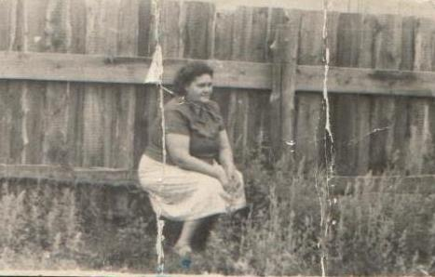
Деткомбинат был открыт 12 декабря 1966 года и находился в ведомстве совхоза «Якутский».
Вначале 1966г перед руководством совхоза «Якутский» встал вопрос об открытии деткомбината, так как строилась новая центральная контора, решено было старую контору переименовать под детское учреждение.
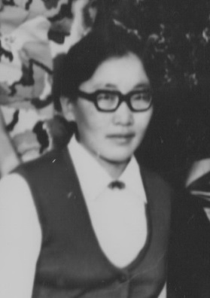
Самой первой заведующей была назначена Бобровская Зоя Газизовна с медицинским образованием. Благодаря этой энергичной, ответственной, человека доброй души, в декабре 1966 года распахнул свои двери уютный, светлый, оформленный со вкусом умелыми руками коллектива, деткомбинат. Детское учреждение открылось на 50 – 60 детей. Ясельная группа была с шести месячного возраста до 3 лет. Грудничков приходили кормить мамы. В группе стоял пеленальный стол, большой манеж. Вторая группа разновозрастная, наполняемость группы от 40 до 43 детей со спальней на 28 коек, остальные дети спали на раскладушках в игровой. Вскоре эту спальню преобразовали в игровую. Так открыли третью группу.
Кухня, прачечная была на территории с печным отоплением. Охранники на утро подготавливали дрова к приходу повара, растапливали печь.
Когда Зоя Газисовна уходила на заслуженный отдых, она смело, передала коллектив
Абрамовой Татьяне Дмитриевне.

Будучи в отпуске она была очень довольна ее работой.

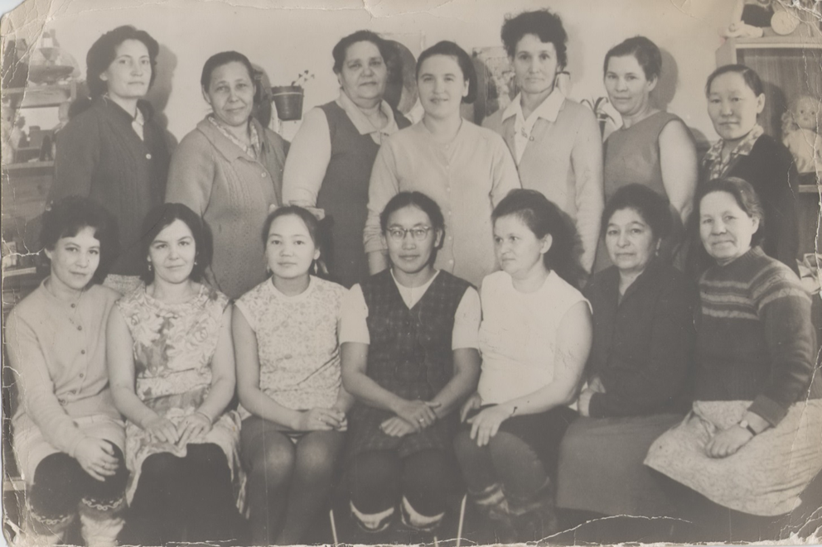
Из воспоминаний Абрамовой Татьяны Дмитриевны
Я, Абрамова Татьяна Дмитриевна, родилась в 1945 году. Окончила семилетку и поступила в медицинское училище г. Якутска.
После окончания, работала акушеркой Качикатской участковой больнице. Затем по семейным обстоятельствам переехала в 1967г в Тулагино. Поступила фельдшером в деткомбинат совхоза «Якутский»
С 1970г по 1980 проработала заведующей в старом детском саду. В годы моего заведования , силами совхоза были построены детская площадка ,веранда. Малые архитектурные формы (горки ,пароходик). На веранде играли в летнее время. Садик был тесный. Спали на раскладушках, потом это все убирали.Но места хватало всем. Музыкантом был Козлов Александр. Проводили утренники, праздники.
В детском саду у нас был очень дружный, сплоченный коллектив.
Детский сад совхоза вначале открылся во главе заведующей ЗоиГазизовны Бобровской. Зоя Газизовна была очень доброй, отзывчивой, требовательной. Мы ее очень любили и уважали.
Коллектив наш участвовал в жизни села и совхоза. Даже один раз выступали за честь села по телевизору. Я очень благодарна своему коллективу за их доброту, работу и сердечность

После нее возглавляла с 1980г по 1982г Меньшикова Людмила Кирилловна.
В марте 1982 года переехал в трехэтажное типовое здание, где заведующей была Туприна Мария Егоровна.
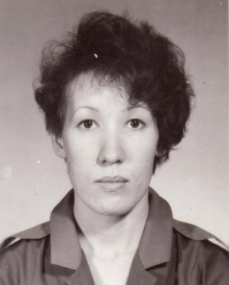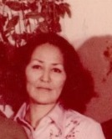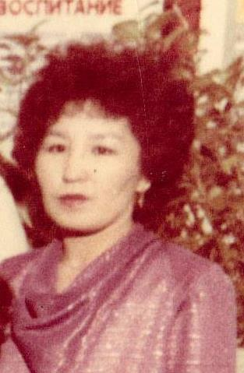
с 1984 года руководила коллективом Кулькова Тамара Петровна,
С 1987 года руководит Данилова Анна Григорьевна.
С 1989г была заведующей Муравьева Альбина Борисовна. Завхозом работала Мальцева Е.Р.Старшим воспитателем Данилова Анна Григорьевна.
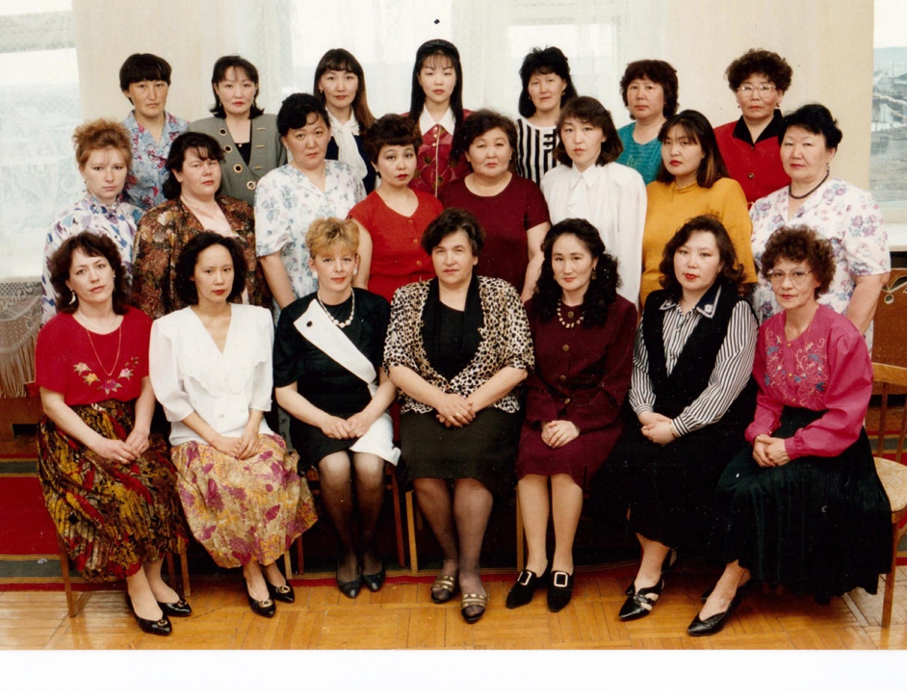
с 01.04.1992г «Ясли-сад №72 совхоза «Якутский» переведен в распоряжение Тулагино-Кильдямского с\совета с названием «Детский сад №72» пр.123 п.4 от 07.04.1992г.
С 1999года заведовала Богданова Наталья Борисовна.
-«Детский сад № 72» переименован в Государственное дошкольное образовательное учреждение детский сад № 72 «Кэнчээри» на основании приказа Управления образования г. Якутска от 01.04.2002 г. № 45-2.
- Государственное дошкольное образовательное учреждение детский сад
№ 72 «Кэнчээри» переименовано в Муниципальное дошкольное образовательное учреждение Детский сад № 72 «Кэнчээри» на основании приказа Департамента имущественных отношений Мэрии г. Якутска от 03.03.2004 г. № 402 п.
С ноября 2005 года дошкольным учреждением руководит отличник образования РС(Я) Илларионова Юлия Степановна.
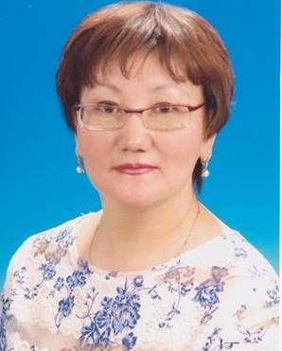
В Учреждении функционируют 6 групп групп: I младшая; IIмладшая- средняя; старшая- подготовительная к школе группы с обучением на русском языке и на якутском языке и вторая младшая , и в 2023г открыли группу компенсирующей направленности.
В 2006/07году детский сад был аттестован как «Детский сад общеразвивающего вида» второй категории.
В 2009 году определили приоритетное направление по художественно-эстетическому развитию детей.
Основными целями деятельности МБДОУ является сохранение и укрепление физического и психического здоровья детей; интеллектуальное и личностное развитие каждого ребенка с учетом его индивидуальных особенностей; развитие художественно-творческих способностей детей, оказание помощи семье в воспитании дошкольников и материальной поддержки, гарантированной государством.
Для развития и реализации творческой активности воспитанников по художественно-эстетическому развитию организованы: комната сказок, изостудия, ритмическая гимнастика, хореография, фольклор.
Все специалисты детского сада работают взаимосвязано: музыкальный руководитель, психолог, инструктор физкультуры, логопед, медицинские работники, что способствует формированию личности ребенка в целом. Разнообразно организован досуг ребятишек, используются различные виды театра, праздники и развлечения.
В последние годы углубленным направлением деятельности является экологическое воспитание. Важно заложить начальные формы правильного отношения к природе, интерес к ее познанию. Внутри здания этому способствует зимний сад, куда входит уголок водного царства, зеленая аптека.
Каждый год педагоги и дети успешно участвуют в различных мероприятиях Образовательное учреждение работает в режиме 5-дневной недели с круглосуточным пребыванием детей в 1 группе.

